Из-за нелепых покупок директора-подотчетницы
компания попала на НДФЛ. Как это было

Читайте историю компании, которая погорела на подотчетных директора и нарвалась на доначисления по НДФЛ и на штраф. Свалить вину пытались на внешних бухгалтеров. Как инспекторы проверяют подотчетные суммы, расспросили Алексея Матюшина, советника государственной гражданской службы РФ 2-го класса с многолетним опытом в налоговом контроле.

Про сам себе получИтеля и распорядителя
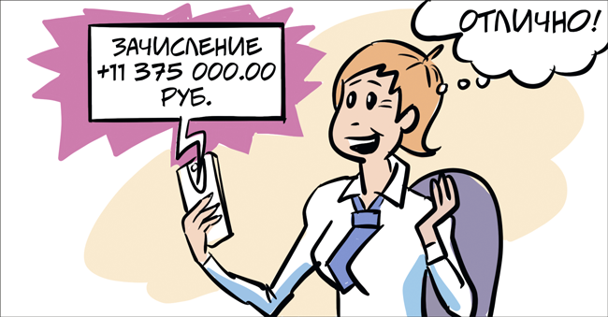
Важная деталь
Подробности дела найдете в постановлении Семнадцатого арбитражного апелляционного суда от 15.11.2024 по делу № А71-7598/2023.
Хорошо быть директором и одновременно собственником компании: сам распорядился выдать себе деньги под отчет, сам получил их на банковскую карту. Но налоговики такое не любят, особенно если в подтверждающих документах бардак. Так было и в истории, которую мы расскажем.
Директор и владелец компании сама распорядилась выдать себе деньги под отчет. Она же утверждала свой авансовый отчет. Документооборот замкнулся на одном человеке. Налоговики впоследствии увидели в этом явную личную заинтересованность.
Поступать, как директор из нашей истории, небезопасно. По мнению налоговика Алексея Матюшина, когда в организации нет контроля за выдачей подотчетных и оформлением авансовых отчетов, можно готовиться к претензиям со стороны ИФНС.
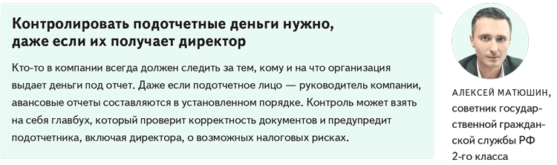
Деньги отправились на карту директора с пометкой «зачисление зарплаты». Если переводить подотчетные, то комиссия банка была бы выше, так что компания сэкономила. Забегая вперед, за этот факт потом зацепятся налоговики, когда будут проводить камералку.
Про маленькие радости и налоговую проверку
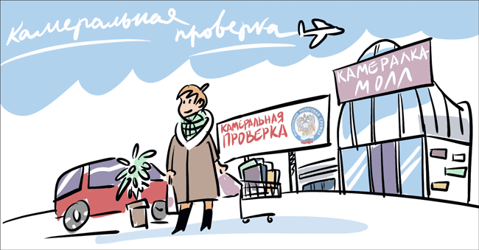
Подотчетные ушли на личные расходы директора: погашение кредитов, переводы на международные карты, покупки продуктов и всяких бытовых приятностей вроде одежды, комнатных растений, семян, посуды. Между тем директор проигнорировала правило: прежде чем тратить подотчетные деньги, надо подумать о том, как за них отчитываться.
История не была бы драматической, если бы к ней не присоединились налоговики. Инспекторы заинтересовались расхождением: в справках о доходах и 6-НДФЛ компания отразила выплаты директору в размере 300 000 руб. При этом на карточный счет руководителя поступило более 11 млн руб. подотчетных. Инспекторы потребовали авансовые отчеты с первичкой. Но компания порадовать проверяющих не смогла.
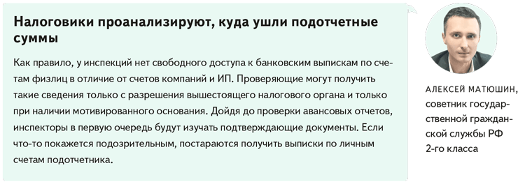
Вернемся к роковому обстоятельству: подотчетные прошли в банке как зарплата. Налоговики узнали об этом без затруднений. Они направили банку запрос по встречке на основании статьи 93.1 НК и получили реестры на перевод денег на карту директора. Тут у них и появилось подозрение: а что, если подотчетные деньги вовсе не подотчетные, а скрытая выплата дохода? Да нет, показалось...
Инспекторы действительно анализируют, каким образом провели платеж, наша история не разовый случай (постановления арбитражных судов Уральского округа от 19.12.2023 по делу № А71-12094/2022, Поволжского округа от 18.10.2024 по делу № А65-28847/2023). Хотя любая компания может поставить код зарплаты при выплате командировочных, подотчетных сумм или вознаграждения самозанятому. В таком случае можно меньше заплатить банку за перевод. Получается, это опасно? Мы узнали мнение налоговика Алексея Матюшина.
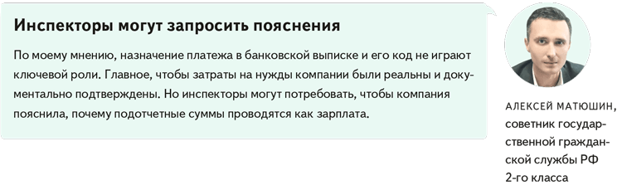
Про грань между бардаком и художественным беспорядком
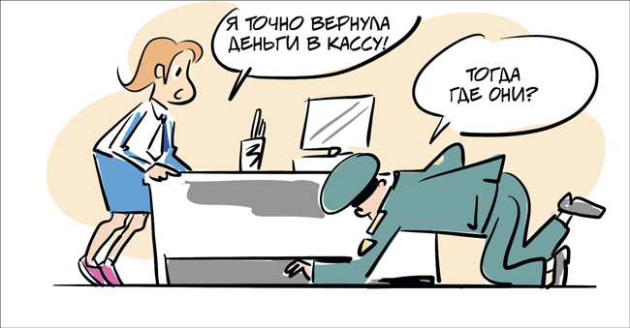
Главная беда компании заключалась в том, что с подтверждающими документами был, мягко говоря, непорядок. Это выяснилось, как только инспекция начала анализировать ситуацию с директорскими подотчетными.
К некоторым авансовым отчетам приложили чеки на безналичные покупки. Но с карты директора операции на такие суммы в указанные даты не проходили. Они явно были левыми.
Как только инспекторы стали копать глубже, стало ясно, что с подотчетными бумагами не все чисто
Директор пояснила проверяющим, что часть денег передала в кассу компании для выдачи зарплаты сотрудникам и расчетов с контрагентами. Но доказательств не было. Инспекторы проверили каждую строчку кассовой книги: некоторые ее листы испарились, в записях был нарушен хронологический порядок, даты и суммы возврата в кассу не совпадали. Приходники отсутствовали. Некоторые расходники были составлены раньше или позже выдачи денег из кассы. Вывод оказался неутешительным: большая часть денег не вернулась в кассу, несмотря на уверения директора в обратном.
Про последнюю попытку обвинить бухгалтера
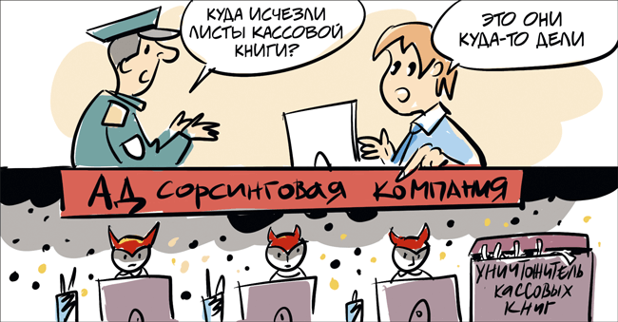
Когда инспекторы спросили о пропавших листах кассовой книги, директор попыталась свалить вину на аутсорсеров. Мол, они не передали данные с облачного сервера 1С на носитель компании. Поэтому в кассовой книге произошла утрата части листов.
Бухгалтера-аутсорсера тоже вызвали на допрос в инспекцию. Там он пояснил, что все операции с деньгами клиент проводил самостоятельно. А в пропаже листов обслуживающая компания не виновата.
Про доначисления, финальный креатив и выводы

Директор сослалась на приказ, в котором сама себе установила двухлетний срок на то, чтобы отчитаться за полученные 11 млн руб. подотчетных. Но в приказ налоговики не поверили и в результате все неподтвержденные суммы признали доходом директора.
Компания получила акт налоговой проверки, где ей доначислили НДФЛ с подотчетных. Также инспекторы назначили пени и штраф по статье 123 НК.
После получения акта компания учла замечания инспекторов и... принесла исправленные документы на возврат денег в кассу. Однако это не помогло, ведь документы так и остались недостоверными. Впоследствии компания проиграла налоговикам. Доначисления по НДФЛ она оспорить не смогла.
Если немного вернуться назад: все ли расходы, которые директор оплатила из подотчетных, были безнадежными? Неужели покупка, например, растений, семян и посуды не может быть расходами бизнеса, а не личными затратами директора? Границы здесь нет. НК требует опираться на экономическое и документальное обоснование расходов. Смотрите ниже, что может потребоваться от компании для учета экзотических трат.
Налоговый креатив
Несерьезный пример, как компании обосновать несерьезную покупку
Директор ООО «Свободу попугаям» решил купить живого краснокнижного попугая. Как бухгалтеру обосновать расходы в налоговом учете?  Предлагаем решение проблемы.  1. Самое главное не паникуйте, краснокнижные попугаи не переносят нервозную атмосферу.  2. Подтвердите, что попугай действительно принимает прямое или хотя бы косвенное участие в производстве продукции или жизненно необходим для улучшения микроклимата в офисе.  3. Приготовьте первичку на покупку и содержание попугая. Расходы на содержание должны быть реальными.  4. Докажите, что попугай приносит экономический эффект для компании. Ведь если попугай не радует офисных сотрудников, а, например, бесцельно гуляет по складу среди стеллажей, эффекта от его присутствия нет.  5. Приготовьте справочники натуралиста, исследования британских ученых, заключения зоологов об особенностях содержания пернатых, а главное — серьезное лицо при общении с налоговым инспектором. | 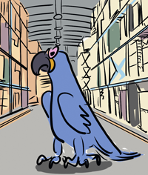
Наталья Морозова,эксперт журнала «Главбух»

Журнал «Главбух» №2, 2025

